Име и презиме:___________________________________________  СТИЛ - ниво Б  1. Којa је од следећих реченица узета из уџбеника за природу и друштво? Заокружи слово испред тачног одговора  а) Орао је птица грабљивица која има оштар, савијен кљун и јаке канџе.  б) Орао, моћни господар висина, замахнуо је крилима и нестао у плаветнилу неба.  в) Орао је мом деди однео јагње које је пасло на ливади.  2. Која од следећих реченица највише одговара писменом задатку у коме је тема  Опис шуме у пролеће  а) Шума је станиште самониклог дрвећа, жбуња, зељастих биљака и животиња.  б) Обасјана сунчевим зрацима, зелена шума је дремала у тишини поподнева.  в) Знам један пропланак у шуми где можемо да поставимо шатор и да логорујемо.  Заокружи слово испред тачног одговора.  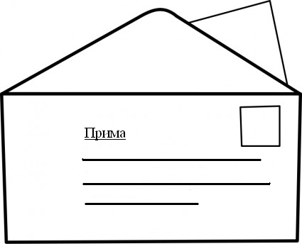3. Адресирај писмо које шаљеш своме другу. Унеси све потребне податке. |  | Име и презиме:___________________________________________  СТИЛ - ниво Б  1. Којa је од следећих реченица узета из уџбеника за природу и друштво? Заокружи слово испред тачног одговора  а) Орао је птица грабљивица која има оштар, савијен кљун и јаке канџе.  б) Орао, моћни господар висина, замахнуо је крилима и нестао у плаветнилу неба.  в) Орао је мом деди однео јагње које је пасло на ливади.  2. Која од следећих реченица највише одговара писменом задатку у коме је тема  Опис шуме у пролеће  а) Шума је станиште самониклог дрвећа, жбуња, зељастих биљака и животиња.  б) Обасјана сунчевим зрацима, зелена шума је дремала у тишини поподнева.  в) Знам један пропланак у шуми где можемо да поставимо шатор и да логорујемо.  Заокружи слово испред тачног одговора.  3. Адресирај писмо које шаљеш своме другу. Унеси све потребне податке.

1. Решење: а) 2. Решење: б) Решење: Име и презиме друга Улица и кућни број Место становања - поштански број није обавезан

